Wtorek 5.05.2020r.
Temat kompleksyjny : Tutaj mieszkam

1. Posłuchaj wierszyka, który przeczyta Ci mama lub tata i spróbuj narysować dom tak,
jak jest opisany w wierszyku.

Domek

Mały domek daszek ma,
a na daszku ptaszki dwa.
Duże okna, z przodu drzwi,
a przed domem schody trzy.
Obok domku buda psa,
który długi ogon ma.
Wokół domku stary płot,
a na płocie czarny kot.

2. Połącz zwierzątka z ich domkami.

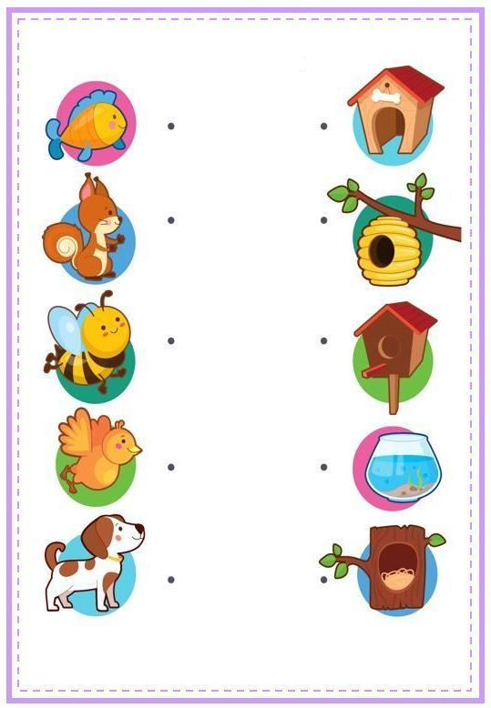

3. Pomóż mrówce wrócić do mrowiska.

